# Linux常用命令

## 第一章 文件和目录

## 一 基本概念

### 1 文件系统

Linux文件系统如图1所示：

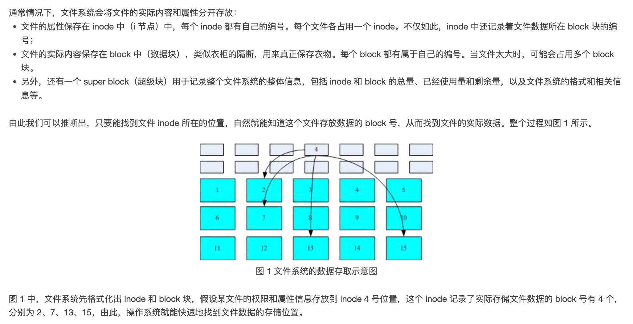

图 1 Linux文件系统

### 2 Linux文件夹

Linux根目录下的文件夹如图2所示：

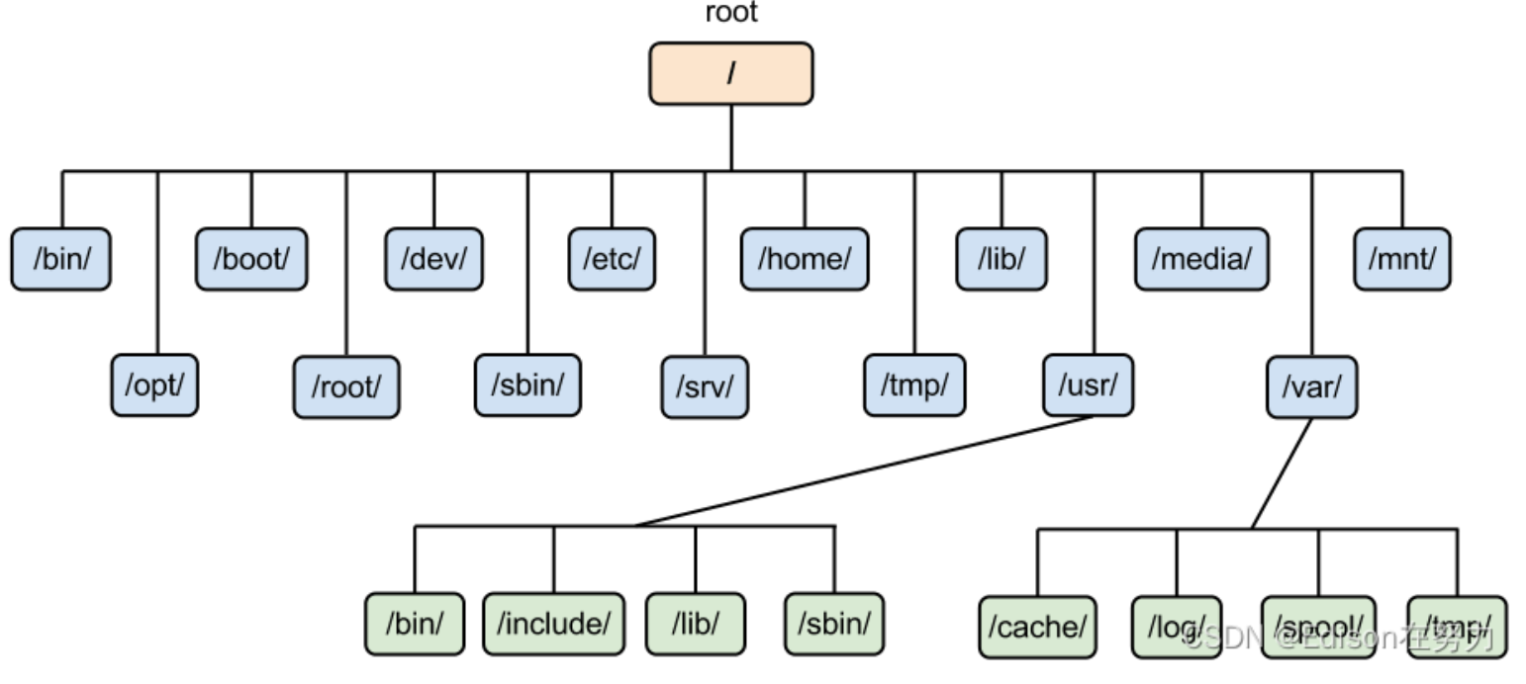

图 2 Linux根目录下文件夹

（1）/bin和/sbin：

bin 是 Binary 的缩写，存放着可执行文件或可执行文件的链接（类似快捷方式）。与 /bin 类似的是 /sbin 目录，System Binary 的缩写，这里存放的命令可以对系统配置进行操作。

（2）/boot：

存放了系统启动需要的文件。

（3）/dev

dev 是 device 的缩写，这里存放这所有的设备文件。在 Linux 中，所有东西都是以文件的形式存在的，包括硬件设备。鼠标、键盘等设备也都可以在这里找到。

（4）/etc

这个目录经常使用，存放很多程序的配置信息，比如包管理工具 apt。在 /etc/apt 中就存放着对应的配置，比如说镜像列表。如果你要修改一些系统程序的配置，十有八九要到 etc 目录下寻找。

（5）/lib

lib 是 Library 的缩写，类似于 Windows 系统中存放 dll 文件的库，包含 bin 和 sbin 中可执行文件的依赖。也可能出现 lib32 或 lib64 这样的目录，和 lib 差不多，只是操作系统位数不同而已。

（6）/media

这里会有一个以你用户名命名的文件夹，里面是自动挂载的设备，比如 U 盘，移动硬盘，网络设备等。

（7）/mnt

这也是和设备挂载相关的一个文件夹，一般是空文件夹。media 文件夹是系统自动挂载设备的地方，这里是你手动挂载设备的地方。

（8）/opt

opt 是 Option 的缩写，这个文件夹的使用比较随意，一般来说我们自己在浏览器上下载的软件，安装在这里比较好。当然，包管理工具下载的软件也可能被存放在这里。

（9）/proc

proc 是 process 的缩写，这里存放的是全部正在运行程序的状态信息。里面有一大堆数字命名的文件夹，这个数字其实是 Process ID（PID），文件夹里又有很多文件。因为Linux 中一切都以文件形式储存，类似 /dev，这里的文件也不是真正的文件，而是程序和内核交流的一些信息。比如说我们可以查看当前操作系统的版本，或者查看 CPU 的状态。如果需要调试应用程序，proc 目录中的信息也许会帮上忙。

（10）/root

这是 root 用户的家目录，普通用户需要授权才能访问。

（11）/run和/sys

用来存储某些程序的运行时信息和系统需要的一些信息。断电即丢失。

（12）/srv

srv 是 service 的缩写，主要用来存放服务数据。

（13）/tmp

tmp 是 temporary 的缩写，存储一些程序的临时文件。

（14）/usr

usr 是 Universal System Resource 的缩写，这里存放的是一些 非系统必须的资源 ，比如用户安装的应用程序。

（15）/var

var 是 variable 的缩写，这个名字是历史遗留的，现在该目录最主要的作用是存储日志（log）信息，比如说程序崩溃，防火墙检测到异常等等信息都会记录在这里。日志文件不会自动删除，也就是说随着系统使用时间的增长，你的 var 目录占用的磁盘空间会越来越大，也许需要适时清理一下。

（16）/home

最后说 home 目录，这是普通用户的家目录。

## 二 常用命令

|  |  |
| --- | --- |
|  |  |
|  |  |
|  |  |
| Ls -F | 查看目录中的文件，把文件按照类型归类，主要区分目录文件、可执行文件、链接文件，并且在末尾加上 / 、*、@符号标识 |
|  |  |
|  |  |
|  |  |
|  |  |

## 第章 关机、重启以及登出

|  |  |
| --- | --- |
| shutdown -h now  init 0  telinit 0 | 关闭系统 |
| shutdown -h hours:minutes & | 按预定时间关闭系统 |
| shutdown -c | 取消按预定时间关闭系统 |
| shutdown -r now  reboot | 重启 |
| logout | 注销 |